Ljubljana, 26. 10. 2020 Sporočilo za javnost

IZJAVA za pridobitev mesečnega temeljnega dohodka
za oktober, november in december je že na voljo
Dostopna je na spletnem portalu eDavki in v mobilni aplikaciji eDavki. Vložiti jo je treba najpozneje do 31.12.2020. Izjave ni mogoče vložiti v papirnati obliki.
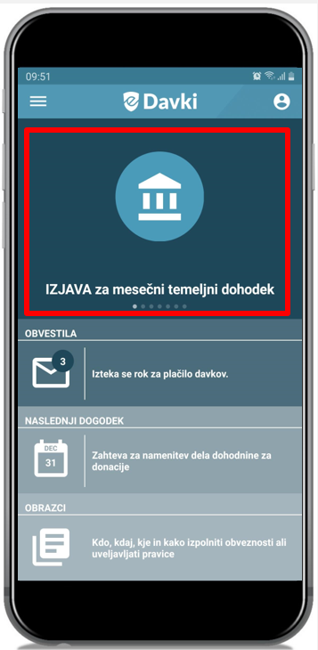
Do izredne pomoči v obliki mesečnega temeljnega dohodka (MTD) so upravičene samozaposlene osebe, družbeniki in kmetje, ki so bili registrirani za opravljanje dejavnosti najmanj od 1. septembra 2020 do uveljavitve ZZUOOP in dejavnosti zaradi posledic epidemije COVID-19 ne morejo opravljati ali jo opravljajo v bistveno zmanjšanem obsegu tudi po zaključku epidemije COVID-19.
POZOR: na mesečno akontacijo davka in prispevke omenjena izjava ne vpliva, kar pomeni, da jih je treba poravnavati sproti.

Za pridobitev mesečnega temeljnega dohodka je treba na Finančno upravo RS poslati posebno izjavo izključno preko eDavkov (prek spletnega portala eDavki ali mobilne aplikacije eDavki). Izjave ni mogoče vložiti v papirnati obliki. Izjavo lahko zavezanec odda samo enkrat (zavezanec lahko naenkrat obkljuka vse tri mesece) ali pa večkrat (zavezanec npr. v novi izjavi doda posamezen mesec).
POZOR: V primeru oddanih več izjav, se šteje samo kronološko zadnja. Povedano drugače: zadnja »povozi« vse dotedanje izjave.

Mesečni temeljni dohodek znaša 1.100 EUR na mesec. Do kdaj je treba vložiti vlogo in kdaj bo nakazilo?
      - do 31.10.2020: če bo izjava vložena do tega datuma za oktober, bo nakazan denar na TRR 10.11.2020
- od 1.11. do 30.11.2020: če bo izjava vložena v tem obdobju za november ali za oktober in november skupaj, bo nakazan denar na TRR do 10.12.2020.
- od 1.12. do 31.12.2020: če bo izjava vložena v tem obdobju za december ali za december in november ali za december in oktober ali za vse tri mesece skupaj, bo nakazan denar na TRR 10.1.2021.
Primer: Če bo zavezanec 25. 10. 2020 oddaj Izjavo, v kateri bo obkljukal vse tri mesece (oktober, november in december), bo po 1.100 EUR prejel 10.11.2020, 10.12.2020 in 10.1.2020.
Izredna pomoč za samozaposlene v kulturi, ki so v skladu z Zakonom o uresničevanju javnega interesa za kulturo registrirani v razvidu samozaposlenih v kulturi, znaša 700 eurov na mesec. Za kmete, ki so oproščeni plačila prispevkov delodajalcev za obvezno pokojninsko in invalidsko zavarovanje, znaša izredna pomoč 940 eurov na mesec.

Verski delavci do izredne pomoči na podlagi ZZUOOP niso upravičeni.

Zavezancem, ki bodo vložili vlogo tudi za izplačilo delno povrnjenega izgubljenega dohodka (karantena) se znesek mesečnega temeljnega dohodka zmanjša za višino izplačanega delno povrnjenega izgubljenega dohodka.

OPOZARJAMO, da je za uveljavljanje ukrepa mesečnega temeljnega dohodka treba imeti poravnane vse zapadle davčne in nedavčne obveznosti na dan vložitve izjave preko eDavkov, zato pred oddajo izjave preverite stanje na svoji kartici zavezanca v eDavkih (eKarticaO za davčne terjatve, eKarticaC za nedavčne terjatve). Če se zapadle obveznosti plačujejo na dan vložitve izjave, je potrebno pri potrditvi plačilnega naloga upoštevati tudi urnik izvajanja plačilnega prometa banke, saj bo pogoj o plačanih obveznostih na dan vložitve izjave izpolnjen le v primeru, da bo tudi FURS prejel plačilo za zapadle obveznosti na dan vložitve izjave.

Kakšen je pogoj za pridobitev mesečnega temeljnega dohodka?
Do mesečnega temeljnega dohodka je upravičen zavezanec, ki mu bodo prihodki v letu 2020 zaradi posledic epidemije COVID-19 upadli za več kot 20 odstotkov glede na leto 2019. Če ni posloval v celotnem letu 2019 oziroma 2020, je do pomoči upravičen tudi tisti upravičenec, ki se mu bodo povprečni mesečni prihodki leta 2020 zaradi posledic epidemije COVID-19 znižali za več kot 20 odstotkov glede na povprečne mesečne prihodke v letu 2019. Če v letu 2019 ni posloval, je do pomoči upravičeni tudi tisti upravičenec, ki se mu bodo povprečni mesečni prihodki v letu 2020 zaradi posledic epidemije COVID-19 znižali za več kot 20 odstotkov glede na povprečne mesečne prihodke v letu 2020 do 31. avgusta2020.

V katerih primerih je treba MTD vrniti?
Če pogoj iz tega odstavka ni dosežen, mora upravičenec vrniti celotno pomoč. Obresti ni.
Subjekt, ki je uveljavil izredno pomoč v obliki mesečnega temeljnega dohodka in naknadno ugotovi, da ni izpolnjeval pogojev za njegovo pridobitev, o tem obvesti FURS najkasneje do roka za predložitev obračuna davka od dohodkov pravnih oseb za leto 2020 oziroma za obdobje, ki vključuje podatke za obdobje drugega polletja 2020, oziroma do roka za predložitev obračuna davka od dohodkov iz dejavnosti za leto 2020, in vrniti znesek prejete pomoči v 30 dneh od vročitve odločbe.

Zavezanec, ki je uveljavil izredno pomoč v obliki mesečnega temeljnega dohodka, mora v primeru, da je od uveljavitve ZZUOOP prišlo do izplačila dobička, nakupov lastnih delnic ali lastnih poslovnih deležev, izplačil nagrad poslovodstvu oziroma dela plač za poslovno uspešnost poslovodstvu, izplačanih v letu 2020 oziroma za leto 2020, o tem seznaniti FURS. Prejeta sredstva mora vrniti po vročitvi odločbe, skupaj z zakonsko določenimi zamudnimi obrestmi, ki tečejo od dneva uveljavitve pravic do dneva vračila.

Vračilo MTD in nato vloga za izgubljeni dohodek
Če upravičenec vrne izredno pomoč v obliki mesečnega temeljnega dohodka in je za isto obdobje, za katerega je prejel izredno pomoč v obliki mesečnega temeljnega dohodka, izpolnjeval pogoje za delno povrnjeni izgubljeni dohodek iz 93. člena ZZUOOP (karantena), lahko v 30 dneh od vračila izredne pomoči v obliki mesečnega temeljnega dohodka vloži vlogo preko informacijskega sistema FURS. FURS izplača delno povrnjeni izgubljeni dohodek v 15 dneh od prejema vloge.

Odnosi z javnostmi
Finančna uprava RS

